- DATOS DEL INFORME
Servicio :
Disposición Final Hospitalarios Recolección, Barrido y Limpieza – ASE # _________
X
Período de análisis: Junio 2019

- DESARROLLO DEL INFORME

* Describa aquí todas las actividades de supervisión y control planificadas, teniendo en cuenta los informes de Interventorías, Convenios, Operadores o prestadores del servicio e informes de visitas administrativas y de campo, Estados financieros e Indicadores.

El presente informe consolida la información y las evidencias de las actividades realizadas en el periodo, de acuerdo con lo establecido en el plan de supervisión y control para el servicio de hospitalarios.

Revisión del informe mensual de la interventoría para análisis de los resultados de verificación, seguimiento y control del componente de RECOLECCION Y TRANSPORTE del servicio de residuos hospitalarios. Cuando amerite se realizará visita de campo administrativa o de campo.

RECOLECCIÓN Y TRANSPORTE:

  - RECOLECCIÓN Y TRANSPORTE:

Residuos Biosanitarios: Durante el presente periodo de informe, el concesionario reportó la recolección y transporte de un total de 951.711 kilogramos de residuos biosanitarios. Se observa que la localidad que genera la mayor cantidad de dichos residuos es Chapinero (148.978 kg), seguida por Usaquén (132.342 kg) y Teusaquillo (120.684 kg). Así mismo, la localidad que presenta la menor generación de residuos biosanitarios es Sumapaz con producción cero (201 kg) y Usme 4.342 kg).
Residuos Anatomopatológicos: Para el caso de los residuos anatomopatológicos, se recogen y transportan un total de 153.795 kilogramos. Se observa que la localidad que genera la mayor cantidad de dichos residuos es Usaquén (30449 kg), seguida de la localidad de Chapinero (22.633 kg).

Residuos Cortopunzantes: Se recoge un total de 30.668 kg de residuos cortopunzantes, siendo Usaquén la localidad que más los genera (5.112 kg), seguida de Chapinero (4.813 Kg).

Residuos Animales: Por último, se reporta la recolección y transporte de un total de 12.428 kg de residuos animales, siendo Teusaquillo la localidad que más genera este tipo de residuos (6.007 kg) que corresponde al 48,33% del total producidos en toda la ciudad.

Ilustración 1 Residuos recolectados y transportados (toneladas) anual
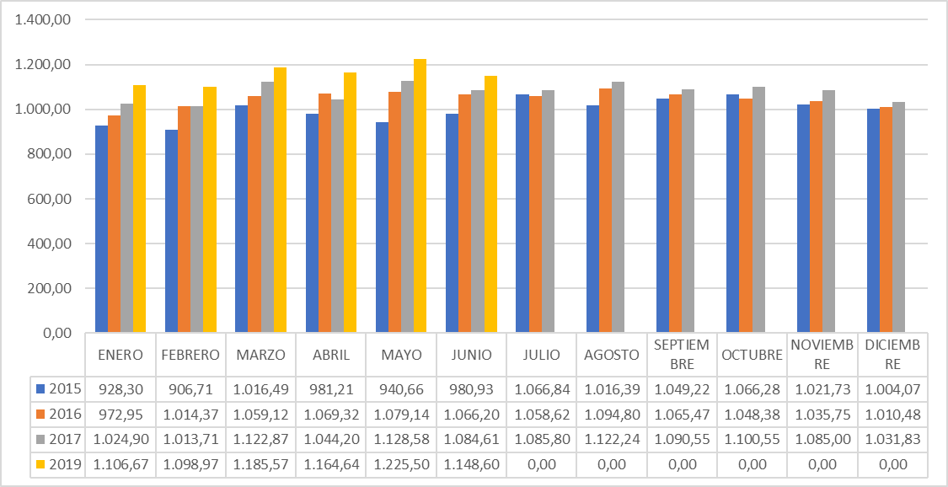
[Fuente: UAESP]

Durante el proceso de recolección y transporte de residuos por localidad durante el presente periodo como se determina en la tabla 1, la localidad con mayor generación de residuos hospitalarios y de riesgo bilógico en la localidad de chapinero como se puede determinar en la tabla 1.

Tabla 1 Total de residuos recolectados y transportados por localidad durante el periodo
Localidad | Total residuos (Kg)
Usaquén | 170.379
Chapinero | 176.626
Santafé | 11.073
San Cristóbal | 70.667
Usme | 4.563
Tunjuelito | 21.636
Bosa | 14.786
Kennedy | 83.524
Fontibón | 26.709
Engativá | 35.832
Suba | 92.262
Barrios Unidos | 72.460
Teusaquillo | 148.306
Mártires | 101.671
Antonio Nariño | 24.174
Puente Aranda | 27.818
Candelaria | 7.418
Rafael Uribe | 37.411
Ciudad Bolívar | 21.068
Sumapaz | 219
TOTAL | 1.148.602
[Fuente: Informe mensual UT Ecocapital]

Novedades recolección y transporte

El proceso de supervisión por parte de la interventoría durante el presente periodo se establece en dos periodos, por lo cual el primer periodo del mes, se realiza a través de la Compañía de Proyectos Técnicos CPT S.A., y el segundo periodo al Consorcio Control AFA.

Interventoría la Consorcio Control AFA.:

De acuerdo con el proceso de licitación de la nueva interventoría, otorgada mediante contrato 460 de 2019 cuya acta de inicio determina como fecha de inicio 15 de abril de 2019, el Consorcio Control AFA., entrega informe del primer periodo de supervisión.

Durante el proceso de supervisión en el presente periodo la interventoría realizó la supervisión a un total de 122 usuarios (99 en jornada diurna y 23 en jornada nocturna) y 146 supervisiones de transporte a base de operaciones

Las 364 fallas reportadas en el periodo de análisis relacionadas con el componente de recolección se enfocaron en 16 ítems.

Entre las novedades reportada por la interventoría en el ejercicio de la supervisión de recolección y transporte en las jornadas nocturnas y diurnas están:

Tabla 2 Fallas actividad de recolección jornadas nocturna y diurna
Categoría | Sumatoria
Al interior del vehículo se acomodan los residuos en recipientes rígidos e impermeables | 117
Se reciben residuos adecuadamente almacenados y presentados | 67
Realiza operación sin riesgo | 39
Canastillas e isotanques para almacenamiento con las especificaciones técnicas y ficha de producto | 29
Canastillas de intercambio se entregan limpias a usuarios (GP-MP) | 26
Uso y porte de EPP y dotación | 20
[Fuente: Informe AFA]

  - USUARIOS ATENDIDOS (ANALISIS TRIMESTRAL DE ATENCIÓN A USUARIOS)

Durante el presente periodo se encuentran vinculados un total de 22.656 usuarios.

Ilustración 2 Histórico Usuarios 2019
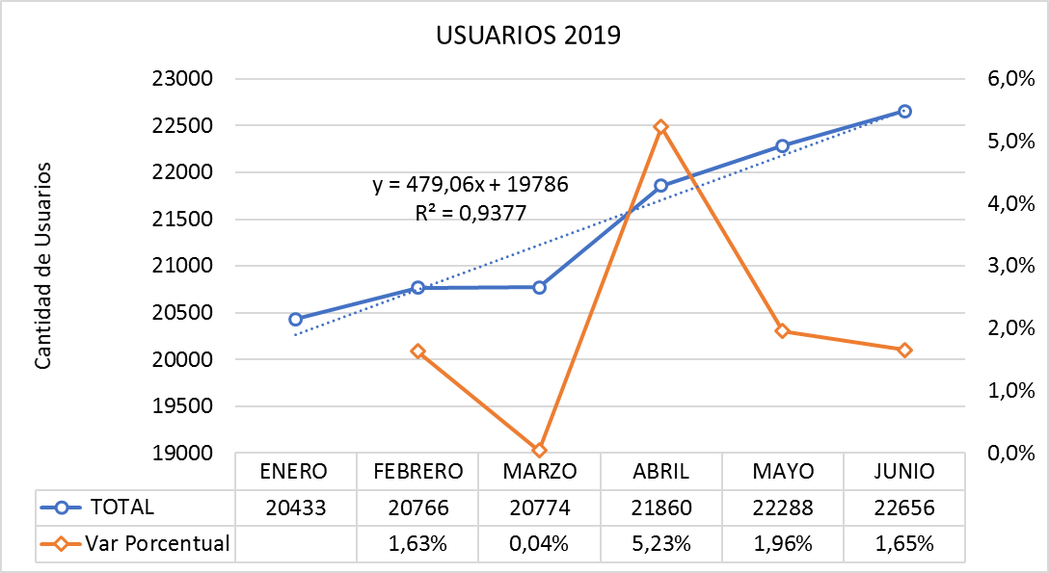 [Fuente: UAESP]

Durante el periodo de marzo y abril se evidenció un aumento significativo en la cantidad de usuarios en la ruta sanitaria con un porcentaje del 5,23%, este incremento se debe a la incorporación de usuarios en la categoría Micro C, durante el periodo comprendido entre abril a junio el incremento de la cantidad de usuario se mantuvo en un promedio de 1,8%. Así mismo, en el primer semestre del 2019 se determina un incremento total del 10,88% con una tasa de crecimiento mensual de 479 promedio de usuarios.

  - Inventario de disponibilidad de canastillas

Conforme a las observaciones realizadas por parte de la interventoría mediante radicado UAESP 20197000225232 del 05 de junio, el concesionario entrega el plan de trabajo entrega de canastillas lote 2019 a usuarios versión 2, adjuntando el cronograma de entrega de canastillas a los usuarios, así como el inventario de canastillas 2018 para el proceso de descarte para el debido proceso de destrucción.

Mediante radicado 20197000234122del 11 de junio de 2019 el concesionario brinda respuesta a las observaciones realizadas por la Interventoría al lote de canastillas 2019.

Tabla 3 Relación inventario de canastillas
Periodo | Canastillas Recambio Garantía  (Color Rojo Ferrari) | Canastillas Recambio Garantía  (Color Marrón) | Total Asignado Garantía  Lote 2019
Junio | 110 | 8 | 118
Fuente: UT Ecocapital

Revisión del informe mensual de la interventoría para análisis de los resultados de la verificación, seguimiento y control de los componentes de BASE DE OPERACIONES, INFRAESTRUCTURA Y ALMACENAMIENTO TEMPORAL, del servicio de residuos hospitalarios. Cuando amerite se realizará visita de campo administrativa o de campo.

Conforme a lo estipulado en el plan de supervisión y control del servicio de gestión de residuos hospitalarios y de riesgo biológico esta actividad de supervisión y control es reportada de forma trimestral, por lo cual el presente informe hace referencia desde octubre a diciembre de 2018.
El seguimiento operativo desde el área de mantenimiento, equipos y maquinarias e infraestructura se basa principalmente en los reportes realizados por parte de la interventoría de residuos hospitalarios, así como visitas a la base de operaciones al concesionario UT Ecocapital.
  - INFRAESTRUCTURA
Desde el componente de infraestructura la interventoría manifiesta que la supervisión del componente de infraestructura se basa en:
- Edificio administrativo
- Oficina de Operaciones
- Taller de mantenimiento vehicular
- Oficina de mantenimiento
- Cuarto de overoles
- Cafetería personal operativo
- Vestier y baños operarios planta y taller
- Cuarto de vigilancia
- Cuarto Frío
- Oficina de Supervisión de tratamiento
- Zona de esterilización autoclave
- Zona de calderas y compresores
- Zona de lavado
- Almacenamiento residuos Biosanitarios
- Almacenamiento residuos estériles
- Cuartos de almacenamiento de residuos ordinarios, material reciclable y residuos peligrosos.

Aguas lluvias:
De acuerdo con el seguimiento la interventoría solicitó al concesionario el plan de manejo de red de aguas pluviales y el plano de redes hidráulicas, dicho compromiso se estableció para cumplimiento el día 15 de agosto.
Lecho de secado:
La interventoría informa que durante el periodo de la visita se encontró que el lecho de secado requiere programación de aseo, limpieza y mantenimiento.
Sistema hidráulico base de operaciones:
De acuerdo con el seguimiento reportado por parte de la interventoría, no se evidenciaron hallazgos relacionados al sistema hidráulico.

  - ALMACENAMIENTO TEMPORAL

De acuerdo con la metodología establecida por parte de la interventoría se determina realizar un promedio de dos visitas semanales a la base de operaciones con el fin de realizar seguimiento general al estado general de almacenamiento, tratamiento y operatividad de los equipos.

Mediante radicado UAESP 20197000241162 del 14 de junio la interventoría informa al concesionario que el estado de orden y aseo del área de almacenamiento temporal de residuos se encuentran en inadecuadas condiciones, por lo cual se le solicita a UT Ecocapital realizar informe y acciones en cumplimiento a lo establecido dentro del Contrato de Concesión, por lo cual, en cumplimiento a lo solicitado por la interventoría, el concesionario brinda informe aclaraciones y acciones tomadas para la subsanación de los aspectos solicitados.

Revisión del seguimiento y control realizado por la interventoría al componente de TRATAMIENTO.

El proceso de tratamiento de los residuos recolectados en el Distrito Capital de índole hospitalario y de riesgo biológico se realiza en cumplimiento de la resolución 01164 de 2002 del Ministerio del Medio Ambiente.

  - Tratamiento mediante desactivación por alta eficiencia – Autoclave

Los residuos biosanitarios durante el proceso de tratamiento son enviados a desactivación por autoclave de alta eficiencia. Durante el histórico 2019 al presente periodo de informe el peso de residuos tratados biosanitarios promedio es de aproximadamente 1.235.888 kilogramos.

Tabla 4 Residuos biosanitarios tratados
Mes | Peso residuos biosanitarios tratados mediante esterilización en Autoclave (Kg)
Enero | 1.150.445
Febrero | 1.152.525
Marzo | 1.239.501
Abril | 1.126.789
Mayo | 1.332.759
Junio | 1.413.307
[Fuente: UAESP]

  - Termodestrucción

Los residuos anatomopatológicos, cortopunzantes y animal de riesgo biológico, son enviados a tratamiento por termodestrucción controlada mediante aliados estratégicos del concesionario, es decir, este servicio se realiza a través de terceros.

Durante el histórico 2019 al presente periodo de informe el peso de residuos tratados por termodestrucción de aproximadamente 112.468 kilogramos promedio.

Tabla 5 Residuos enviados a Termodestrucción
Mes | Peso de Residuos enviados a Termodestrucción (Kg)
Enero | 132.224
Febrero | 100.893
Marzo | 118.366
Abril | 98.387
Mayo | 140.267
Junio | 129.696
[Fuente: UAESP]

-Indicador de reducción de peso del residuo por incineración: peso en Kg de cenizas producto de la incineración / Peso en Kg de los residuos enviados a termodestrucción * 100. Resultado promedio mes = 3,66%. Los datos reportados se encuentran dentro del rango establecido. Resolución 886/2004.

El indicador de reducción de peso se calcula en promedio residuos tratados durante el mes, aclarando que cada proceso de termodestrucción a cada uno de los terceros cuenta con informes TCL.

Tabla 6 Indicador de reducción de peso del residuo por incineración
Periodo | Valor
Enero | 4,25%
Febrero | 3,58%
Marzo | 7,95%
Abril | 7,98%
Mayo | 4,06%
Junio | 3,66%
[Fuente: UAESP]

Revisión del seguimiento y control del componente de SEGURIDAD Y SALUD EN EL TRABAJO del servicio de residuos hospitalarios.

Componente SST

- Gestiones realizadas por la Unidad.

El día 29 de mayo de 2019, la Unidad realiza visita de verificación al componente de Seguridad y Salud en el Trabajo, en la visita se solicita información respecto al programa de capacitaciones por lo cual el concesionario responde que ya se autorizó el pago de la autoclave la cual está en proceso de elaboración por lo cual se espera que se pueda realizar esta capacitación.

Por otro lado, implementaron el formato con el cual se llevarán las inspecciones diarias de montacargas, por lo cual el concesionario indica que desde el 09 de mayo de 2019 ya se implementó, esto haciendo parte del plan estratégico de seguridad vial.

El día 14 de junio de 2019, se emite oficio a la interventoría Consorcio Control AFA, solicitando informe sobre presunto incumplimiento de UT Ecocapital. Sistemas certificados de calidad correspondientes a las Normas ISO 9001, ISO14001, o sus equivalentes, para sus procesos de recolección, transporte y tratamiento, esto con el fin de conocer en qué estado se encuentra la entrega de los certificados, sabiendo que para el septiembre ya tendría vencido la certificación para la norma OHSAS 18001 la cual establece los requisitos mínimos para el componente de Seguridad y Salud en el Trabajo.

- Gestiones realizadas por la Interventoría.

En el mes de mayo de 2019, mediante seguimiento mensual con la interventoría se trata el tema de la metodología planteada por el la Interventoría Consorcio Control AFA, en el cual se llega a común acuerdo que la propuesta presentada por el concesionario referente a el tema de recursos humanos que sea incluido en el área de Seguridad y Salud en el Trabajo.

Para el mes de junio de 2019, mediante revisión documental por parte de la interventoría entre los cuales se encuentra la certificación de los sistemas de gestión en torno a las normas ISO9001:2018, ISO 14001:2015 y OHSAS18001:2007, teniendo presente que OHSAS 18001:2007 aplica para el componente de Seguridad y Salud en el Trabajo, certificado que vence en el mes de septiembre del presente año.

Por otro lado, en la revisión documental se evidencia 5 hallazgos clasificados como en proceso y sin avance, también un compromiso referente a la revisión de clasificación del nivel de riesgo de los diferentes puestos de trabajo referente a las actividades en el área de tratamiento y se encuentran en nivel III.

Por último, en inspección a base de operaciones se evidencio kit de derrames incompleto, elementos de protección personal contaminados almacenados con otros residuos peligrosos como las luminarias en un mismo recipiente, no se evidencia rotulo claro que sea visible en bolsas y contenedores. Así mismo, mediante el reporte de fallas que realiza el personal técnico operativo respecto a los componentes Ambiental y Seguridad y Salud en el Trabajo, se presentaron 162 fallas, de las cuales se presenta durante la etapa de recolección y de este porcentaje el 66%.

Tabla 7 Comportamiento de los indicadores de accidentalidad 2019
Tipo de Riesgo | Ene | Feb | Mar | Abr | May | Jun | Jul | Agt | Sep | Oct | Nov | Dic
Accidentes de trabajo por riesgos biomecánicos | 1% | 2% | 0% | 1% | 0% | 0%
Accidentes de trabajo por riesgos biológicos | 1% | 2% | 7% | 3% | 5% | 9%
Accidentes de trabajo por condiciones de seguridad | 2% | 2% | 2% | 2% | 1% | 2%
Fuente: UAESP]

Seguimiento mensual de acciones correctivas

El día 07 de junio la interventoría Consorcio Control AFA socializa la metodología aplicada en el ejercicio de supervisión del Contrato de Concesión 186E de 2011 (se anexa acta de reunión), por lo cual durante el presente periodo se realizará seguimiento in situ el día 14 de junio.

Así mismo mediante radicado UAESP 20197000233022 del 11 de junio la interventoría informa al concesionario los hallazgos producto de la verificación del periodo comprendido del 01 al 31 de mayo de 2019 con el fin de realizar seguimiento y subsanación por parte del concesionario con el fin de realizar seguimiento el día 14 de junio, así mismo y de acuerdo con lo establecido con la metodología adoptado por la interventoría, se realizará dentro de los siete días hábiles del mes siguiente el seguimiento a las fallas no atendidas para posterior solicitud de plan de acción para la subsanación de estas.

Desarrollo de reuniones mensuales de seguimiento con la interventoría y el concesionario.
Durante el presente periodo se ejecutaron las siguientes reuniones.

- Presentación resultados nuevo modelo operativo UT Ecocapital. UAESP - UT Ecocapital – Consorcio Control AFA. 04 de junio.
- Comité técnico operativo RSDJ. Operadores – CGR- Inter DJ – UAESP- UT Ecocapital. 06 de junio de 2019.
- Presentación de la metodología aplicada para la supervisión del Contrato de Concesión 186E de 2011 por parte de la interventoría Consorcio Control AFA. UT ECOCAPITAL – Control AFA – UAESP. 07 de junio de 2019.
- Comité de SST del RSDJ. Operadores – CGR- Inter DJ – UAESP- UT Ecocapital. 18 de junio de 2019.
- Reunión de seguimiento mensual. Consorcio control AFA y UAESP. 19 de junio de 2019.
- Revisión de PQRs – Atención de Residuos abandonados. UT ECOCAPITAL –UAESP. 28 de junio de 2019.
- Reunión operativa correspondiente al mes de junio 2019, seguimiento de la prestación del servicio. UAESP - UT Ecocapital – Consorcio Control AFA. Se adjunta acta de reunión y lista de asistencia celebrada en el mes de julio 2019. 25 de julio de 2019.

- APROBACIÓN DEL SUBDIRECTOR (A)
Fecha de aprobación: ___/___/___ Nombre YANLÍCER PÉREZ HERNÁNDEZ Firma ___________________________

Nombre de los profesionales que apoyan la supervisión y control del servicio:
Nombre: Ana María Agudelo Fontecha Cargo o No. de Contrato: CD 167 2019 Firma: ____________________________

Nombre: Mónica Liliana Rojas Flórez Cargo o No. de Contrato: CD 245 2019 Firma: ____________________________
** Se incluye la totalidad de los participantes.

